本校「晨鐘」校刊第38期文藝創作比賽國中組獲獎學生頒獎2012.03.14
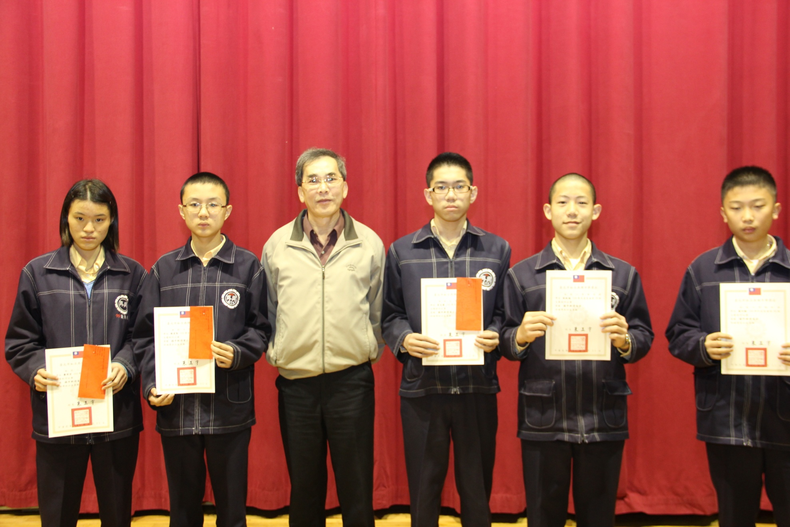
新詩類獲獎學生：第一名：龔羿芳（八和）第二名：陳昱智（七義）第三名：易文豪（九誠）
佳作：徐啟瑞（八信）佳作：潘巧齡（七和）

本校「晨鐘」校刊第38期文藝創作比賽國中組獲獎學生頒獎2012.03.14
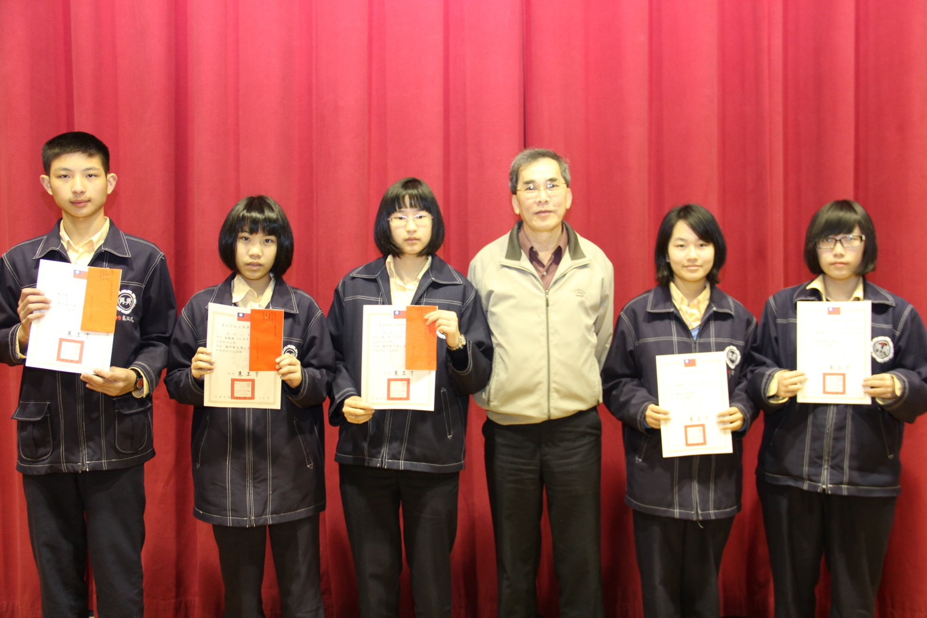
散文類獲獎學生：第一名：戴以理（八忠）第二名：林家琪（八忠）第三名：李杰（九忠）
第三名：馬遵茗（八義）佳作：賴冠萱（九愛）

本校「晨鐘」校刊第38期文藝創作比賽國中組獲獎學生頒獎2012.03.14
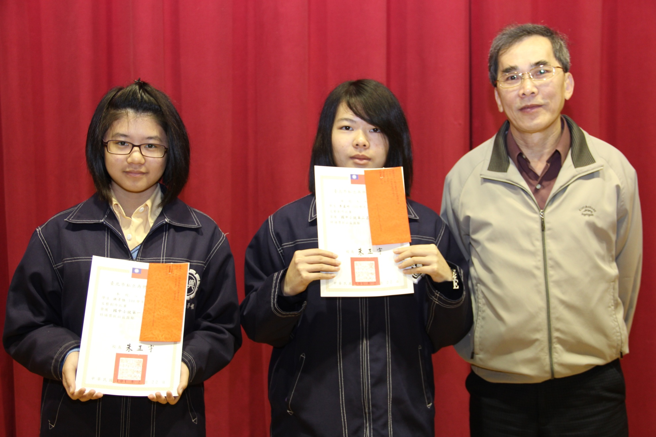
小說類獲獎學生：第一名：洪子恬（八忠）第二名：李孟竹（九忠）第三名：許凱鈞（七義）
佳 作：張家銨（七愛）

